**TRƯỜNG ĐẠI HỌC CÔNG THƯƠNG TP. HỒ CHÍ MINH KHOA**

**CÔNG NGHỆ THÔNG TIN**

🙡**🕮**🙣

**NHÓM: 15**

**TÊN ĐỀ TÀI: QUẢN LÝ QUÁN CÀ PHÊ**

**BÀI TẬP NHÓM MÔN: CÔNG NGHỆ JAVA**

**TP. HỒ CHÍ MINH, NĂM 2024**

**TRƯỜNG ĐẠI HỌC CÔNG THƯƠNG TP. HỒ CHÍ MINH KHOA**

**CÔNG NGHỆ THÔNG TIN**

🙡**🕮**🙣



**NHÓM: 15**

**TÊN ĐỀ TÀI: QUẢN LÝ QUÁN CÀ PHÊ**

**BÀI TẬP NHÓM MÔN: CÔNG NGHỆ JAVA**

**GVHD: Ngô Minh Anh Thư**

**Lớp danh nghĩa: 12DHTH16**

**TKB chính thức: Chủ Nhật, tiết 1-5**

**Nhóm thực hiện:**

**1. 2001215755 - Nguyễn Thị Hằng**

**2. 2001210271 - Trần Hữu Phúc**

**3. 2033210475 - Bùi Minh Thanh Ngọc**

**4. 2001216169 - Đỗ Anh Thi**

**TP. HỒ CHÍ MINH, NĂM 2024**

# MỤC LỤC

**CHƯƠNG 1. ĐẶT TẢ ỨNG DỤNG QUẢN LÝ QUÁN CÀ PHÊ 5**

1.1. Giới thiệu 5

1.2. Mục đích và phạm vi 5

1.2.1. Mục đích 5

1.2.2. Phạm vi 5

1.3. Phân tích yêu cầu 6

1.3.1. Yêu cầu chức năng 6

1.3.2. Yêu cầu phi chức năng 7

1.4. Mô tả thiết kế 8

1.4.1. Giao diện người dùng 8

1.4.2. Kiến trúc phần mềm 8

1.4.3. Mô tả chi tiết các chức năng 9

1.4.3.1. Hệ thống quản lý bán hàng: 9

1.4.3.2. Hệ thống quản lý kho hàng: 9

1.4.3.3. Hệ thống quản lý nhân viên: 10

1.4.3.4. Hệ thống quản lý khách hàng: 10

1.4.3.5. Hệ thống báo cáo thống kê: 11

1.5. Công nghệ 12

1.6. Lịch trình triển khai 12

**CHƯƠNG 2. THIẾT KẾ CƠ SỞ DỮ LIỆU 13**

2.1. Sơ đồ 13

**CHƯƠNG 3. THIẾT KẾ GIAO DIỆN 14**

3.1. Giao diện Đăng nhập 14

3.2. Giao diện Trang chủ 15

3.3. Giao diện Quản lý nhân viên 16

3.4. Giao diện Thêm nhân viên mới 17

3.5. Giao diện Thông tin chi tiết nhân viên 17

3.6. Giao diện Đổi mật khẩu 19

3.7. Giao diện Quản lý sản phẩm 19

3.8. Giao diện Quản lý loại sản phẩm 20

3.9. Giao diện Nhà cung cấp 21

3.10. Giao diện Khách hàng 21

3.11. Giao diện Thống kê doanh thu 22

3.12. Giao diện Bán hàng 23

3.13. Giao diện Đăng ký thành viên 23

## ĐẶT TẢ ỨNG DỤNG QUẢN LÝ QUÁN CÀ PHÊ

### Giới thiệu

Phần mềm quản lý quán cà phê là một công cụ hỗ trợ đắc lực cho các chủ quán cà phê trong việc quản lý hoạt động kinh doanh của họ. Hệ thống này giúp tự động hóa các quy trình thủ công, tiết kiệm thời gian và công sức cho nhân viên, đồng thời cung cấp thông tin chi tiết về doanh thu, lợi nhuận, tồn kho,... để hỗ trợ việc ra quyết định kinh doanh hiệu quả.

### Mục đích và phạm vi

#### Mục đích

* Mục đích của dự án này là phát triển phần mềm quản lý quán cà phê đáp ứng các yêu cầu sau:
* Tự động hóa các quy trình bán hàng, thanh toán, quản lý kho hàng, nhân viên và khách hàng.
* Cung cấp báo cáo thống kê chi tiết về doanh thu, lợi nhuận, tồn kho,...
* Hỗ trợ việc ra quyết định kinh doanh hiệu quả.
* Nâng cao chất lượng phục vụ khách hàng.

#### Phạm vi

Phần mềm quản lý quán cà phê sẽ bao gồm các chức năng chính sau:

* **Quản lý bán hàng:**
* Tiếp nhận đơn hàng tại quầy và qua điện thoại.
* In hóa đơn thanh toán.
* Ghi nhận thanh toán bằng tiền mặt, thẻ và ví điện tử.
* Theo dõi doanh thu theo ngày, ca, nhân viên.
* **Quản lý kho hàng:**
* Nhập kho hàng hóa từ nhà cung cấp.
* Xuất kho hàng hóa khi bán hàng.
* Kiểm kê hàng hóa định kỳ.
* Cảnh báo khi hàng hóa sắp hết.
* **Quản lý nhân viên:**
* Lưu trữ thông tin cá nhân của nhân viên.
* Chấm công vào/ra.
* Tính lương theo lương cơ bản, hoa hồng, thưởng.
* Quản lý lịch làm việc.
* **Quản lý khách hàng:**
* Lưu trữ thông tin khách hàng.
* Quản lý lịch sử mua hàng.
* Triển khai chương trình khuyến mãi, tích điểm đổi quà.
* **Báo cáo thống kê:**
* Doanh thu theo ngày, tháng, năm.
* Lợi nhuận gộp.
* Tồn kho hàng hóa.
* Doanh thu theo từng nhân viên.
* Báo cáo khách hàng thân thiết.

### Phân tích yêu cầu

#### Yêu cầu chức năng

* **Hệ thống quản lý bán hàng:**
* Chức năng tiếp nhận đơn hàng phải bao gồm: chọn món, số lượng, ghi chú,...
* Hỗ trợ thanh toán bằng nhiều hình thức: tiền mặt, thẻ, ví điện tử.
* In hóa đơn thanh toán với đầy đủ thông tin chi tiết.
* Theo dõi doanh thu theo ngày, ca, nhân viên.
* **Hệ thống quản lý kho hàng:**
* Quản lý thông tin chi tiết về các mặt hàng trong kho: tên, mã sản phẩm, giá gốc, giá bán, số lượng tồn kho,...
* Cập nhật số lượng hàng hóa tự động khi có giao dịch bán hàng.
* Cho phép kiểm kê hàng hóa định kỳ và xuất báo cáo kiểm kê.
* Cảnh báo khi hàng hóa sắp hết để kịp thời nhập kho bổ sung.
* **Hệ thống quản lý nhân viên:**
* Lưu trữ thông tin cá nhân của nhân viên: tên, tuổi, địa chỉ, số điện thoại, email,...
* Quản lý lịch làm việc và chấm công cho nhân viên.
* Tính lương cho nhân viên theo lương cơ bản, hoa hồng, thưởng.
* Quản lý các chế độ phúc lợi cho nhân viên.
* **Hệ thống quản lý khách hàng:**
* Lưu trữ thông tin khách hàng: tên, số điện thoại, địa chỉ, email, ngày sinh,...
* Lưu trữ lịch sử mua hàng của khách hàng.
* Triển khai các chương trình khuyến mãi, tích điểm đổi quà cho khách hàng.
* Phân loại khách hàng theo mức độ tiềm năng.
* **Hệ thống báo cáo thống kê:**
* Cung cấp báo cáo doanh thu theo ngày, tháng, năm.
* Cung cấp báo cáo lợi nhuận gộp.
* Cung cấp báo cáo tồn kho hàng hóa.
* Cung cấp báo cáo doanh thu theo từng nhân viên.
* Cung cấp báo cáo khách hàng thân thiết.

#### Yêu cầu phi chức năng

* **Hiệu suất:**
* Hệ thống phải có khả năng phục vụ nhiều khách hàng cùng lúc mà không bị lag hoặc treo.
* Thời gian phản hồi cho các thao tác của người dùng phải nhanh chóng.
* **Bảo mật:**
* Hệ thống phải đảm bảo bảo mật thông tin cho người dùng, bao gồm thông tin khách hàng, thông tin nhân viên và dữ liệu bán hàng.
* Cần có các biện pháp để ngăn chặn truy cập trái phép vào hệ thống và dữ liệu.
* Dữ liệu cần được sao lưu định kỳ để tránh mất mát.
* **Khả năng mở rộng:**
* Hệ thống phải có khả năng mở rộng để đáp ứng nhu cầu sử dụng ngày càng tăng của quán cà phê.
* Cần có thể dễ dàng thêm các chức năng mới vào hệ thống mà không ảnh hưởng đến các chức năng hiện có.
* Khả năng sử dụng:
* Giao diện người dùng phải dễ sử dụng và dễ học cho người dùng.
* Cần có hướng dẫn sử dụng chi tiết để giúp người dùng sử dụng hệ thống một cách hiệu quả.

### Mô tả thiết kế

#### Giao diện người dùng

* Giao diện người dùng được thiết kế bằng Swing, cung cấp khả năng tương tác trực quan và dễ sử dụng.
* Hỗ trợ đa ngôn ngữ để đáp ứng nhu cầu sử dụng của người dùng ở các quốc gia khác nhau.

#### Kiến trúc phần mềm

* Hệ thống được xây dựng theo mô hình 3 lớp:
* Lớp giao diện người dùng: Trực tiếp tương tác với người dùng, hiển thị thông tin và thu thập dữ liệu nhập.
* Lớp logic nghiệp vụ: Thực hiện các chức năng chính của hệ thống, xử lý dữ liệu và điều khiển hệ thống.
* Lớp truy cập dữ liệu: Truy cập và thao tác với dữ liệu trong cơ sở dữ liệu.
* Sử dụng cơ sở dữ liệu MySQL để lưu trữ dữ liệu.

#### Mô tả chi tiết các chức năng

##### Hệ thống quản lý bán hàng:

* Chức năng tiếp nhận đơn hàng:
* Hiển thị danh sách các món ăn và thức uống có sẵn.
* Cho phép người dùng chọn món, số lượng và ghi chú cho từng món.
* Tính toán tổng số tiền thanh toán cho đơn hàng.
* Chức năng thanh toán:
* Hỗ trợ thanh toán bằng nhiều hình thức: tiền mặt, thẻ và ví điện tử.
* Ghi nhận thanh toán và cập nhật trạng thái đơn hàng.
* In hóa đơn thanh toán với đầy đủ thông tin chi tiết.
* Chức năng theo dõi doanh thu:
* Cung cấp báo cáo doanh thu theo ngày, ca, nhân viên.
* Hiển thị doanh thu cho từng món ăn và thức uống.
* Cho phép lọc dữ liệu theo khoảng thời gian, nhân viên,...

##### Hệ thống quản lý kho hàng:

* Chức năng nhập kho:
* Cho phép nhập thông tin chi tiết về các mặt hàng nhập kho: tên, mã sản phẩm, giá gốc, giá bán, số lượng nhập,...
* Cập nhật số lượng hàng hóa trong kho sau khi nhập kho.
* Chức năng xuất kho:
* Cho phép xuất thông tin chi tiết về các mặt hàng xuất kho: tên, mã sản phẩm, giá bán, số lượng xuất,...
* Cập nhật số lượng hàng hóa trong kho sau khi xuất kho.
* Chức năng kiểm kê hàng hóa:
* Cho phép kiểm kê hàng hóa định kỳ và xuất báo cáo kiểm kê.
* Báo cáo số lượng tồn kho thực tế của từng mặt hàng.

##### Hệ thống quản lý nhân viên:

* Chức năng lưu trữ thông tin nhân viên:
* Cho phép lưu trữ thông tin cá nhân của nhân viên: tên, tuổi, địa chỉ, số điện thoại, email,...
* Lưu trữ thông tin về chức vụ, phòng ban, ngày vào làm,... của nhân viên.
* Chức năng quản lý lịch làm việc:
* Cho phép tạo lịch làm việc cho từng nhân viên.
* Ghi nhận giờ vào/ra làm việc của nhân viên.
* Chức năng tính lương:
* Tính lương cho nhân viên theo lương cơ bản, hoa hồng, thưởng.
* Cập nhật bảng lương cho nhân viên.
* Chức năng quản lý các chế độ phúc lợi:
* Quản lý các chế độ phúc lợi cho nhân viên như: bảo hiểm xã hội, bảo hiểm y tế, nghỉ phép,...
* Cập nhật thông tin về các chế độ phúc lợi cho nhân viên.

##### Hệ thống quản lý khách hàng:

* Chức năng lưu trữ thông tin khách hàng:
* Cho phép lưu trữ thông tin cá nhân của khách hàng: tên, số điện thoại, địa chỉ, email, ngày sinh,...
* Lưu trữ lịch sử mua hàng của khách hàng.
* Chức năng triển khai chương trình khuyến mãi:
* Cho phép tạo các chương trình khuyến mãi cho khách hàng.
* Áp dụng các chương trình khuyến mãi cho các đơn hàng của khách hàng.
* Chức năng tích điểm đổi quà:
* Cho phép khách hàng tích điểm khi mua hàng.
* Cho phép khách hàng đổi điểm lấy quà.
* Chức năng phân loại khách hàng:
* Phân loại khách hàng theo mức độ tiềm năng.
* Cung cấp các chương trình ưu đãi phù hợp cho từng nhóm khách hàng.

##### Hệ thống báo cáo thống kê:

* Báo cáo doanh thu:
* Cung cấp báo cáo doanh thu theo ngày, tháng, năm.
* Hiển thị doanh thu cho từng món ăn và thức uống.
* Cho phép lọc dữ liệu theo khoảng thời gian, nhân viên,...
* Báo cáo lợi nhuận gộp:
* Tính toán lợi nhuận gộp cho từng đơn hàng và cho toàn bộ hoạt động kinh doanh.
* Hiển thị lợi nhuận gộp theo ngày, tháng, năm.
* Báo cáo tồn kho:
* Hiển thị số lượng tồn kho thực tế của từng mặt hàng.
* Cảnh báo khi hàng hóa sắp hết.
* Báo cáo doanh thu theo từng nhân viên:
* Hiển thị doanh thu do từng nhân viên bán hàng.
* Đánh giá hiệu quả công việc của từng nhân viên.
* Báo cáo khách hàng thân thiết:
* Hiển thị danh sách khách hàng thân thiết.
* Phân tích thói quen mua hàng của khách hàng thân thiết.

### Công nghệ

* Ngôn ngữ lập trình: Java
* Khung giao diện: Swing
* Cơ sở dữ liệu: SQLServer

### Lịch trình triển khai

Dự kiến hoàn thành dự án trong vòng 2 tuần, với các mốc thời gian cụ thể như sau:

* Tuần 1:
* Hoàn thành việc thu thập và phân tích yêu cầu.
* Thiết kế giao diện người dùng và kiến trúc phần mềm.
* Tuần 2:
* Phát triển hệ thống.
* Kiểm tra và sửa lỗi hệ thống.

## THIẾT KẾ CƠ SỞ DỮ LIỆU

### Sơ đồ



## THIẾT KẾ GIAO DIỆN

### Giao diện Đăng nhập

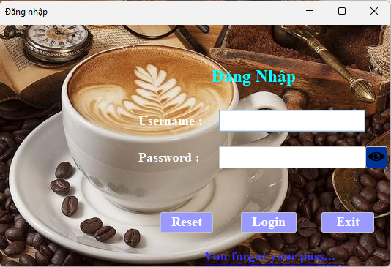

- Người dùng nhập tên đăng nhập và mật khẩu

- Người dùng nhấn nút “Reset” để nhập lại

- Nhấn nút “Login”, hệ thống sẽ xác thực danh tính. Nếu hợp lệ sẽ chuyển đến giao diện Trang chủ. Nếu không hợp lệ sẽ hiển thị thông báo lỗi.

- Nhấn nút “Exit” để thoát khỏi màn hình đăng nhập.

### Giao diện Trang chủ

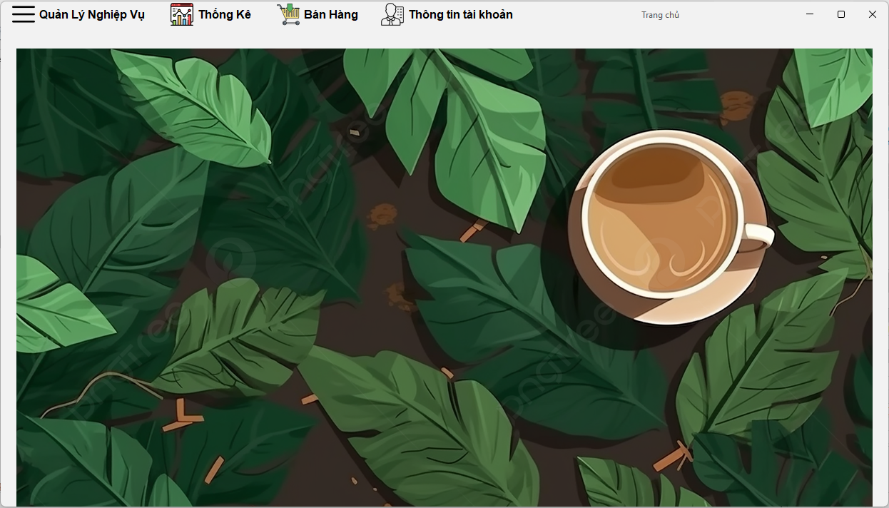

- Màn hình Trang chủ gồm có 4 mục chính: Quản lý nghiệp vụ, Thống kê, Bán hàng và Thông tin tài khoản.

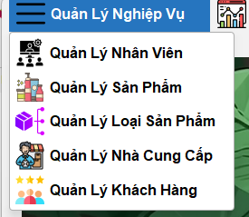 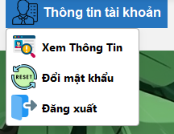

- Danh mục Quản lý nghiệp vụ gồm có các chức năng khác như:

+ Quản lý nhân viên: điều hướng sang giao diện Quản lý nhân viên.

+ Quản lý sản phẩm: điều hướng sang giao diện Quản lý sản phẩm.

+ Quản lý loại sản phẩm: điều hướng sang giao diện Quản lý loại sản phẩm.

+ Quản lý nhà cung cấp: điều hướng sang giao diện Quản lý nhà cung cấp.

+ Quản lý khách hàng: điều hướng sang giao diện Quản lý khách hàng.

- Danh mục Thông tin tài khoản gồm có các chức năng khác như:

+ Xem thông tin: điều hướng sang giao diện Thông tin chi tiết của nhân viên.

+ Đổi mật khẩu: điều hướng sang giao diện Đổi mật khẩu.

+ Đăng xuất: người dùng chọn chức năng để đăng xuất khỏi hệ thống.

### Giao diện Quản lý nhân viên

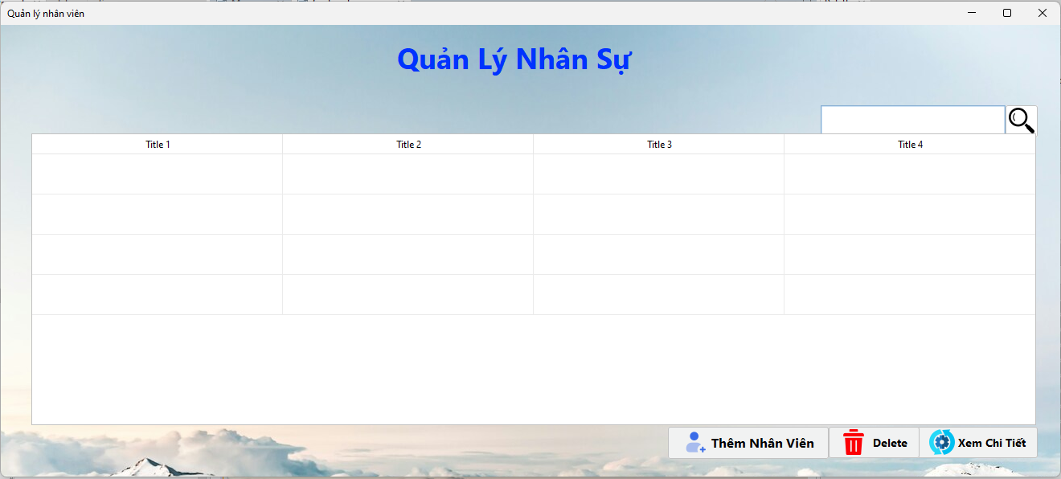

- Màn hình hiển thị danh sách nhân viên.

- Người dùng nhấn nút “Thêm nhân viên” để điều hướng sang giao diện Thêm Nhân viên mới.

- Để xem thông tin chi tiết của nhân viên, người dùng click chọn nhân viên trong bảng và nhấn nút “Xem chi tiết”.

- Để xóa nhân viên, người dùng click chọn nhân viên trong bảng và nhấn nút “Delete”.

### Giao diện Thêm nhân viên mới

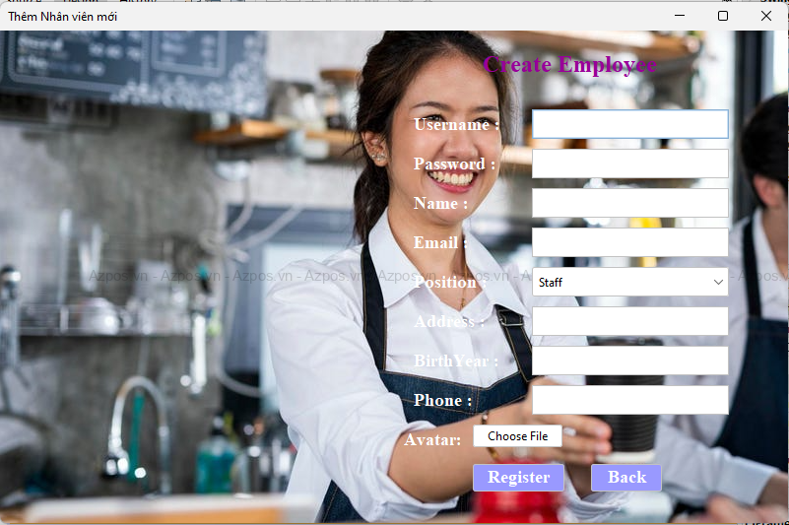

- Người dùng nhập đầy đủ các thông tin yêu cầu và nhấn nút “Register” để thực hiện chức năng thêm nhân viên mới.

### Giao diện Thông tin chi tiết nhân viên

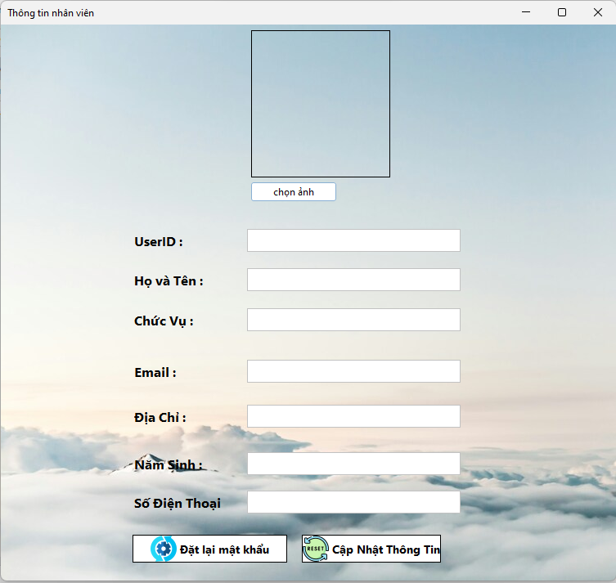

- Màn hình hiển thị thông tin chi tiết của nhân viên tương ứng với tài khoản đăng nhập hiện tại.

- Nhấn nút “Chọn ảnh” để tải ảnh lên.

- Nhấn nút “Đặt lại mật khẩu” để điều hướng sang giao diện Đổi mật khẩu.

- Người dùng nhập thông tin cần sửa đổi. Sau đó nhấn nút “Cập nhật thông tin” để sửa đổi thông tin.

### Giao diện Đổi mật khẩu

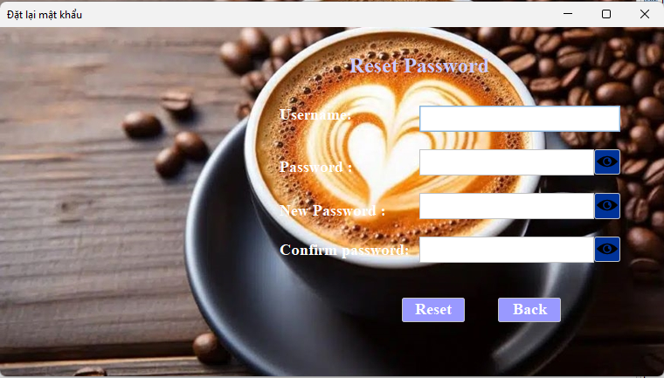

- Để đổi mật khẩu, người dùng cần nhập chính xác tên đăng nhập và mật khẩu hiện tại. Sau đó, nhập mật khẩu mới và nhập lại mật khẩu mới thêm một lần nữa để xác nhận.

### Giao diện Quản lý sản phẩm

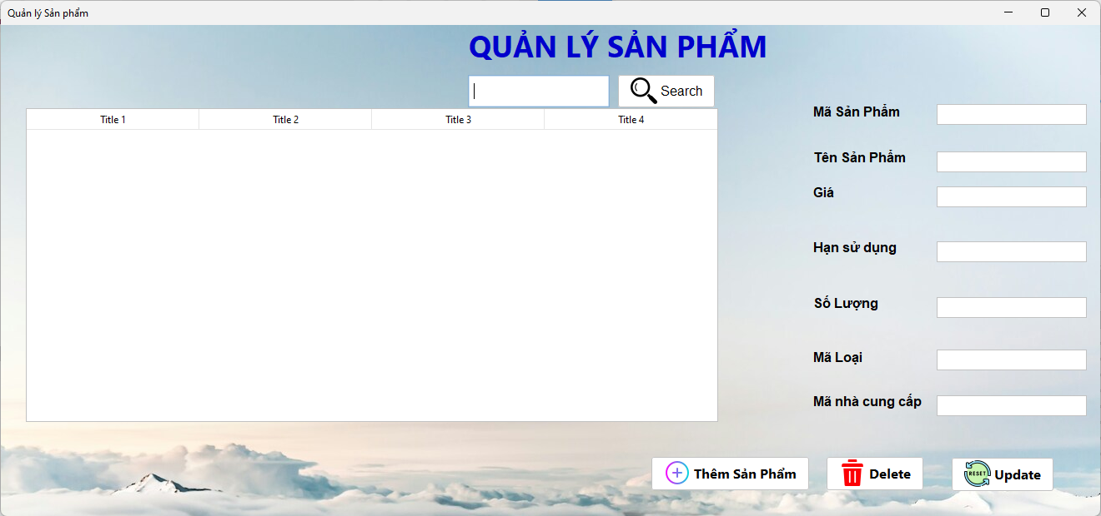

- Màn hình hiển thị danh sách sản phẩm.

- Người dùng nhập thông tin tìm kiếm và nhấn nút “Search” để tìm sản phẩm.

- Để thêm sản phẩm mới, người dùng nhập đầy đủ thông tin cần thiết và nhấn nút “Thêm sản phẩm”.

- Để xóa sản phẩm, người dùng click chọn sản phẩm trong bảng và nhấn nút “Delete”.

- Để chỉnh sửa sản phẩm, người dùng click chọn sản phẩm trong bảng, nhập đầy đủ thông tin cần sửa đổi và nhấn nút “Update”.

### Giao diện Quản lý loại sản phẩm

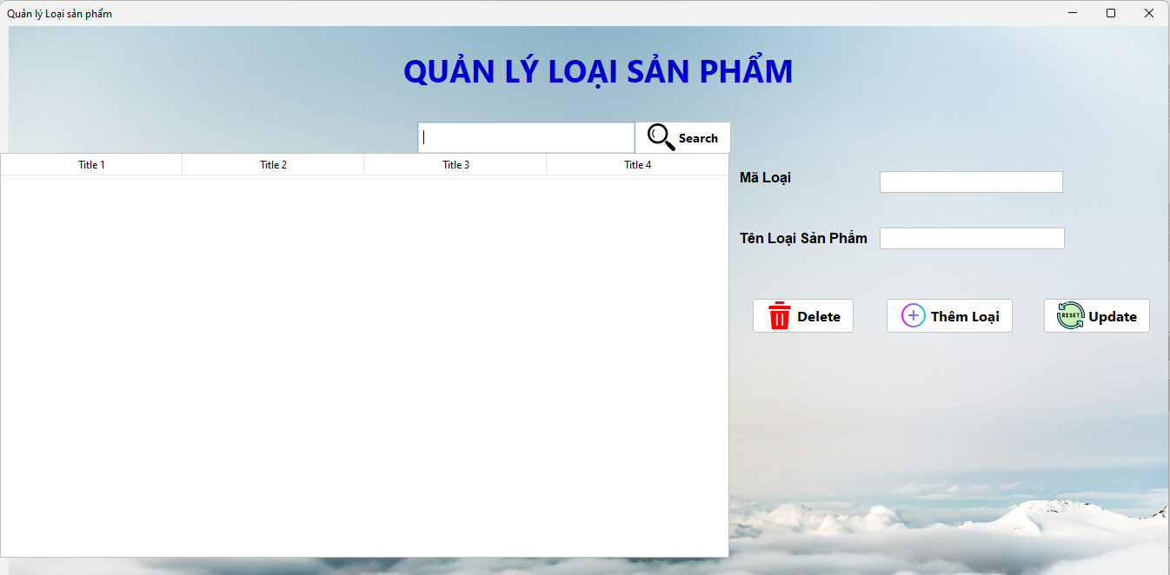

- Màn hình hiển thị danh sách loại sản phẩm.

- Người dùng nhập thông tin tìm kiếm và nhấn nút “Search” để tìm loại sản phẩm.

- Để thêm loại sản phẩm mới, người dùng nhập đầy đủ thông tin cần thiết và nhấn nút “Thêm loại”.

- Để xóa loại sản phẩm, người dùng click chọn loại sản phẩm trong bảng và nhấn nút “Delete”.

- Để chỉnh sửa loại sản phẩm, người dùng click chọn loại sản phẩm trong bảng, nhập đầy đủ thông tin cần sửa đổi và nhấn nút “Update”.

### Giao diện Nhà cung cấp

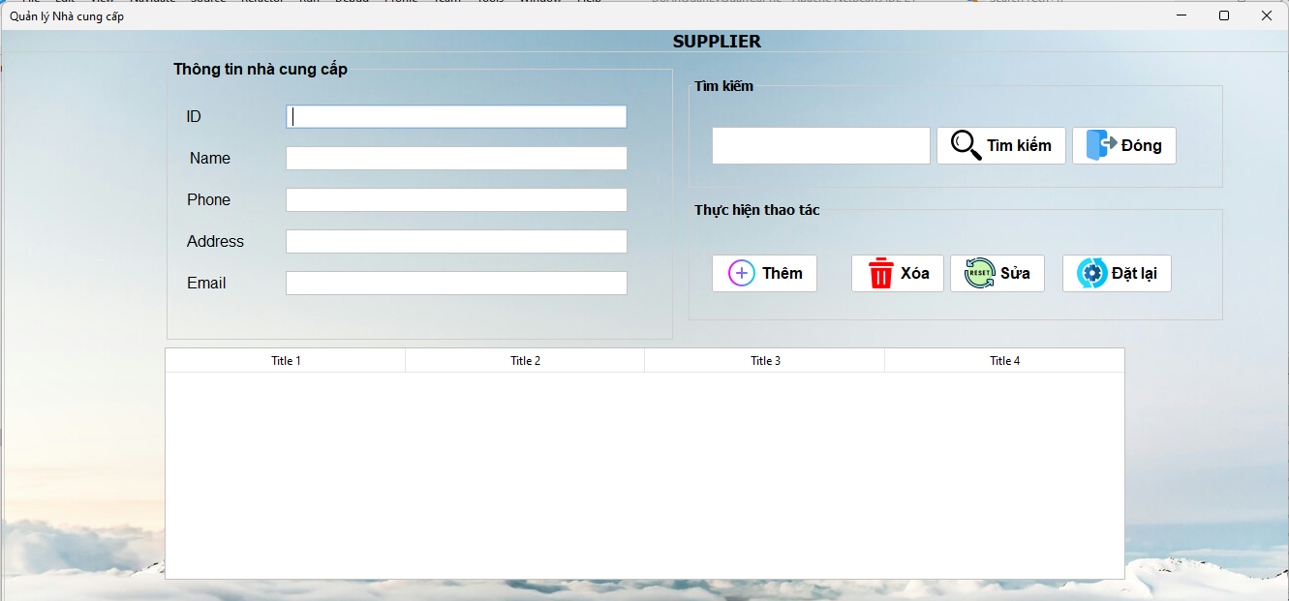

- Màn hình hiển thị danh sách nhà cung cấp.

- Người dùng nhập thông tin tìm kiếm và nhấn nút “Search” để tìm nhà cung cấp.

- Để thêm nhà cung cấp mới, người dùng nhập đầy đủ thông tin cần thiết và nhấn nút “Thêm”.

- Để xóa nhà cung cấp, người dùng click chọn nhà cung cấp trong bảng và nhấn nút “Xóa”.

- Để chỉnh sửa thông tin nhà cung cấp, người dùng click chọn nhà cung cấp trong bảng, nhập đầy đủ thông tin cần sửa đổi và nhấn nút “Sửa”.

### Giao diện Khách hàng

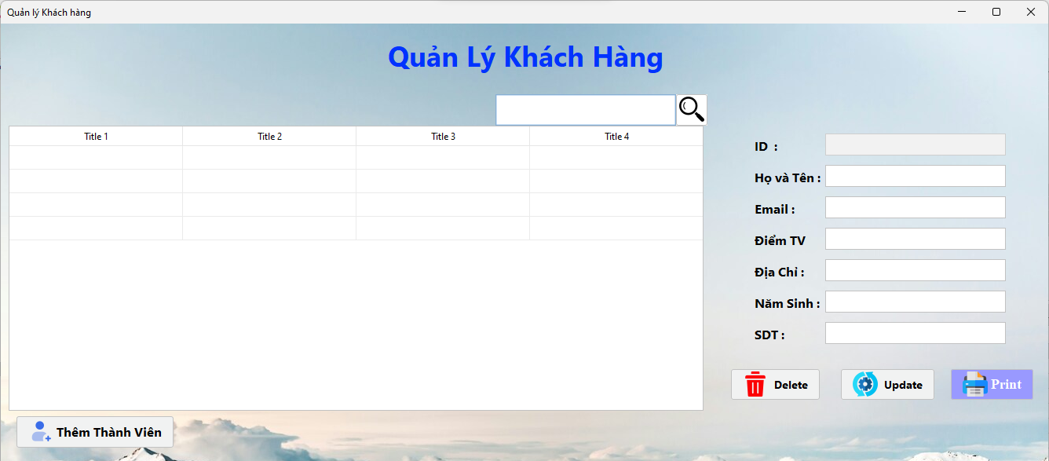

- Màn hình hiển thị danh sách khách hàng.

- Người dùng nhập thông tin tìm kiếm và nhấn nút “Search” để tìm khách hàng tương ứng.

- Để thêm khách hàng mới, người dùng nhấn nút “Thêm thành viên” để điều hướng sang giao diện Đăng ký thành viên.

- Để xóa khách hàng, người dùng click chọn khách hàng trong bảng và nhấn nút “Delete”.

- Để chỉnh sửa thông tin khách hàng, người dùng click chọn khách hàng trong bảng, nhập đầy đủ thông tin cần sửa đổi và nhấn nút “Update”.

### Giao diện Thống kê doanh thu

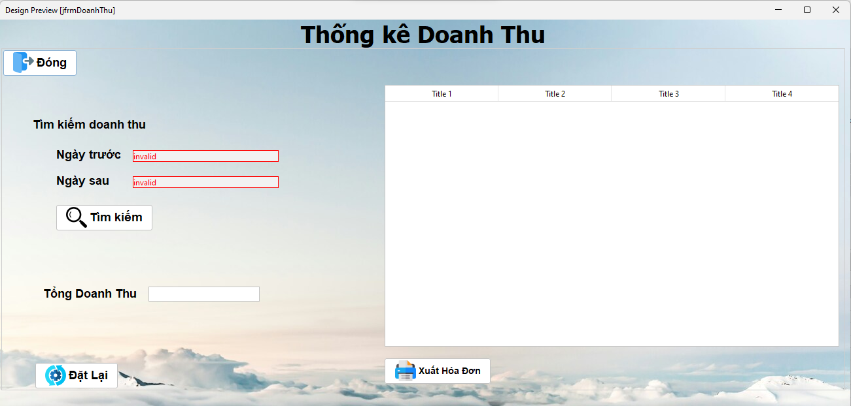

- Người dùng nhập ngày bắt đầu và ngày kết thúc cho khoảng thời gian cần thống kê doanh thu. Sau đó, nhấn nút “Tìm kiếm”, màn hình sẽ hiển thị dữ liệu thống kê trên bảng kế bên, và hiển thị tổng doanh thu.

- Nhấn nút “Xuất” để in thống kê.

- Nhấn nút “Đặt lại” để reset lại ngày bắt đầu và ngày kết thúc.

### Giao diện Bán hàng

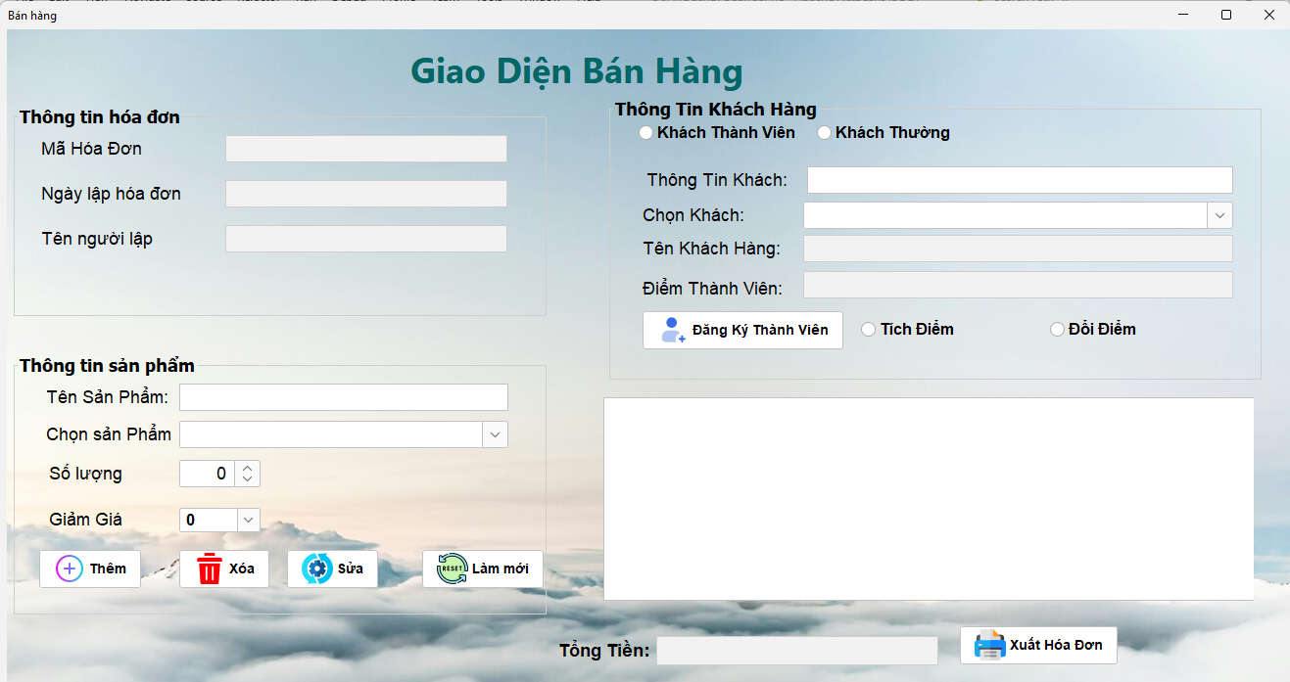

- Màn hình hiển thị danh sách sản phẩm.

- Để tạo hóa đơn mới, người dùng nhập đầy đủ thông tin cần thiết và nhấn nút “Thêm”.

- Nhấn nút “Xuất hóa đơn” để in hóa đơn.

- Nhấn nút “Làm mới” để reset lại màn hình.

### Giao diện Đăng ký thành viên

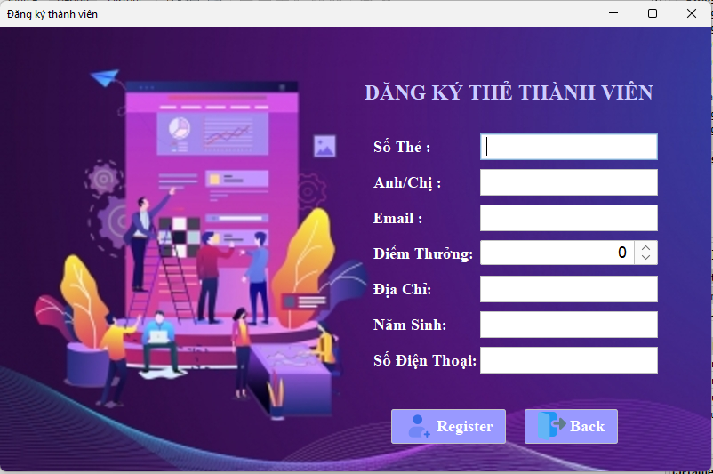

- Để thêm khách hàng/thành viên mới, người dùng cần nhập đầy đủ thông tin yêu cầu và nhấn nút “Register”.